* The second checkbox has different sizethan the firstone. Please make it moreconsistent and align the box to the middleof the text field **[Done].**

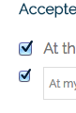

* Different distancesbetweentitles and options. Compare the distancebetween ”Availability” and ”Show my position live”. Increase the distance under ”availability” and ”cancellation” and ”Acceptance”, and decrease a bit on ”Show my position live”. Make it consistenteverywhere. **[Done].**

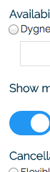

* Increase the width space between the options. The options aretoclosetoeachother. IncludingAvailability options. **[Done].**

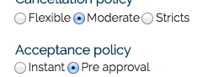

* Calendarfunctionof BIRTHDATE is not workingwell. Replace it withthreedropdowns, one for year, one for month and one for days. **[Done].**
* For ”Set availability” remove the seconds. Onlyhours and minutesaresufficient. Addheaderabovestating ”Start time” and ”End time” and a titleabove the dropdownstating ”Days”. Also, the fields for start time, end time is misplaced. Move it furtherto the left so it is in a line. **[Done].**

(Seconds does not removed)

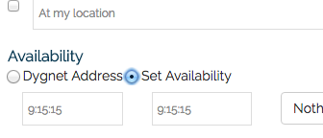

* The error text is misplaced**. [Done].**

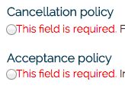

* For pricing service category. Remove the brackets and add” kr”after the numbersadded. **[Done].**

* Addthis text under the dropdown ”Gender”: **[Done].**

*Dina kontaktuppgifter kommer bara synas vid bekräftade bokningar.*

* Addthis text under ”Availability”: **[Done].**

*Vi rekommenderar att du väljer dygnet runt. Du kan alltid avböja bokningsförfrågningar om du inte aktiverat ”instantbooking”. Du kommer också att kunna blockera specifika datum och tider i kalendern efter registreringen är klar.Väljer du en anpassad tidsperiod så kommer du bara att vara bokningsbar för kunder inom denna tillgänglighetsperiod.*

* Addthis text under ”Show my position live”: **[Done].**

*Om du väljer nej så kommer din position baseras inom en radie på din angivna adress. Din exakta adress kommer inte vara synbar.*

* Addthis text under ” Cancellation policy”: **[Done].**

*Flexibel innebär att kunderna får full återbetalning vid avbokning senast 2 timmar innan bokad tid. Måttlig innebär att kunderna får full återbetalning vid avbokning senast 1 dag innan bokad tid. Strikt innebär att kunderna får full återbetalning vid avbokning senast 2 dagar innan bokad tid.*

* Addthis text under Acceptance policy: **[Done].**

*Instantbooking innebär att kunder kan boka dig direkt inom din tillgänglighetsperiod utan att deras bokningsförfrågan granskas och godkänns av dig först.*

* Whenadding services and prices, wearemissing a checkbox in the bottomstatingthat ”I have the necessaryequipmenttoperformselected services”. **[Done].**
* Replace the text ”I accept the terms ofcondition” with:

Jag har tagit del av och godkänner Syplo’s allmänna villkor [URL: syplo.se/allmanna-villkor]och personuppgiftspolicy[URL: syplo.se/allmanna-villkor]. **[Done].**

**Feedback Date** [03/04/2017]

1. try to remove the MAP in ”Address” field. Only keep the address field with the google functionality. **[Done].**

2. under accepted locations. as stated before, can you make a simple static text stating ”At the location of the customer” and ONCE this box is checked, then the drop down selection of geographical areas appear. **[Done].**

3. same for ”At my location”. make the address field appear first only when the checkbox is marked. write a static text ”At my locatioN” and when it is checked then under it, the address field appears. **[Done].**

4. Google maps functionality not working for ”At my location”. **[Done].**

5. ”I have the necessary equipment…” selection must be mandatory. **[Done].**

6. add ”Add other” under each service category where the user can type additional services in free text and set the price of them. **[Inprogress].**

7. Connect with instagram not working.

8. the [URL] texts should be links to the URL not written in text (i.e <a href….).**[Done].**